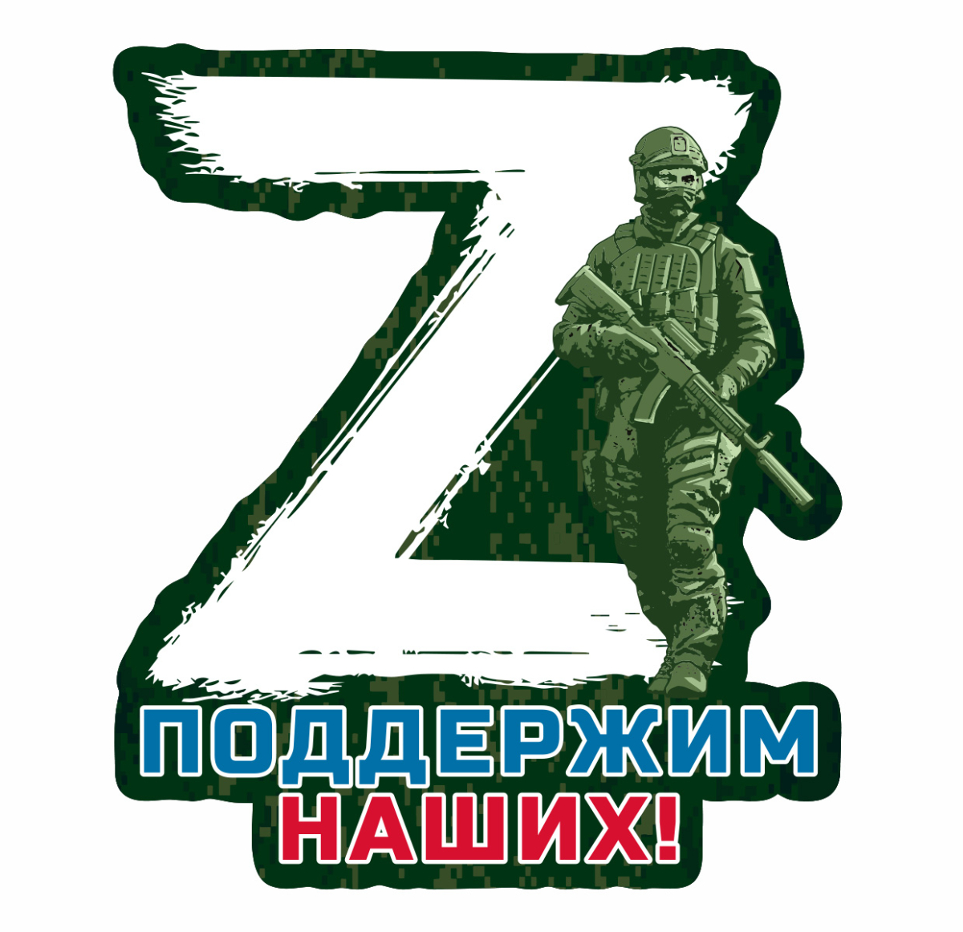

По вопросам информирования о военной службе по контракту в Вооруженных силах РФ можно обращаться в ГУ ЯО «Великосельский детский дом» к директору Пехтеревой Л.Л. или по телефону 8(48534) 38-3-29